LA CUEILLETTE DES POMMES

Nous avons deux beaux pommiers devant l'école et lundi 16 septembre nous sommes allés ramasser leurs fruits . Nous avons d'abord ramassé celles qui étaient par terre puis la maîtresse à secoué le pommier pour faire tomber celles qui étaient mûres, attention les têtes !!
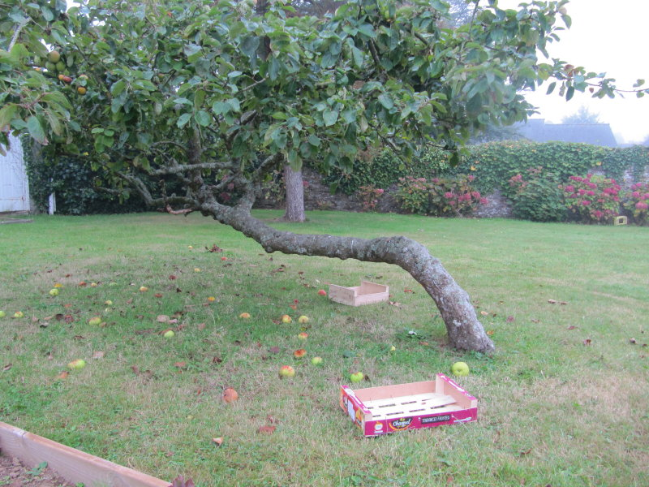
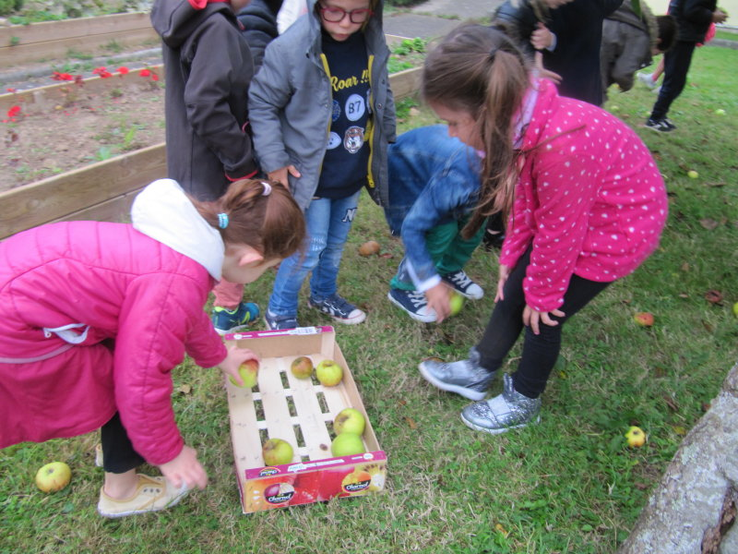
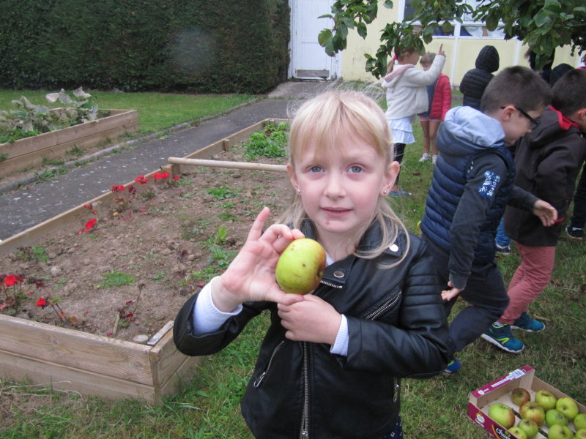
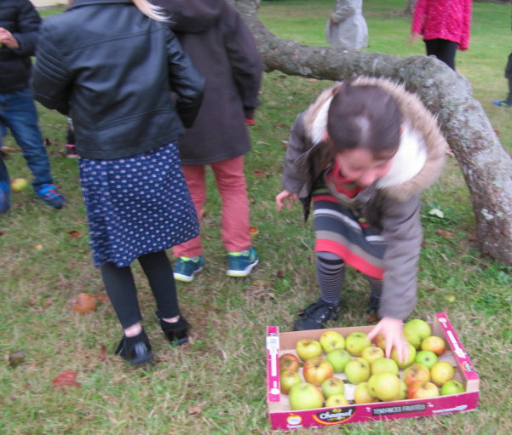
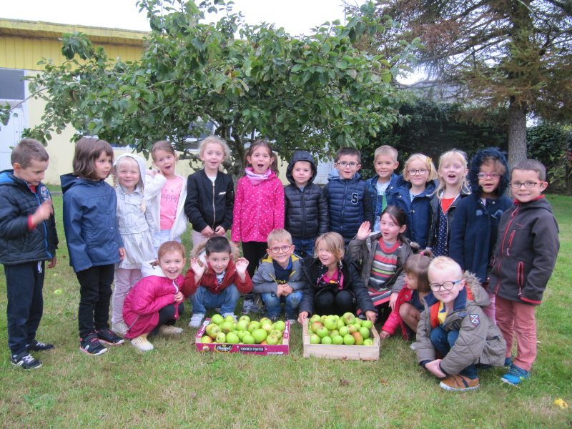
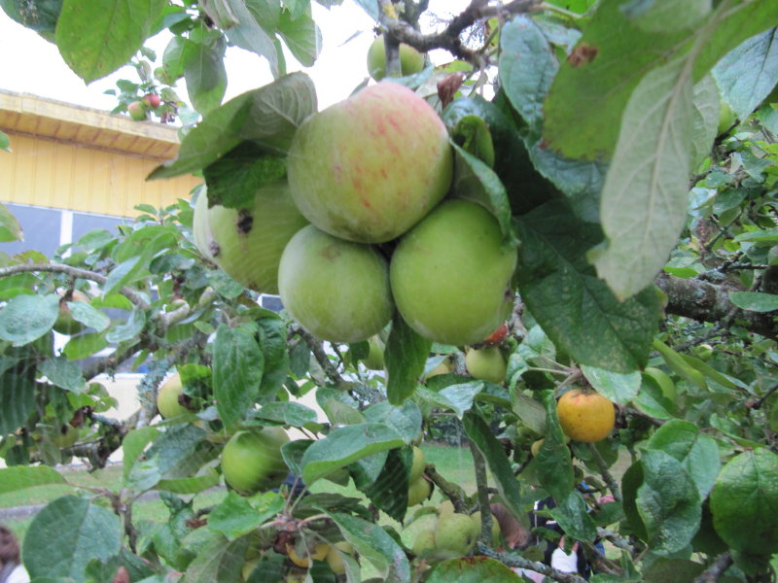
Nous en ferons de la compote et nous emmènerons le reste à Guissény le 1er octobre lorsque nous irons faire du jus de pommes.

